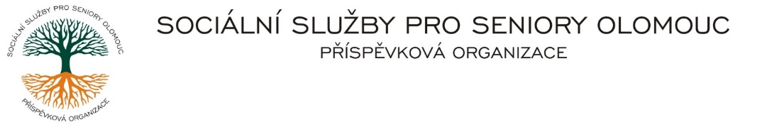
Zikova č. 618/14, Nové Sady, 779 00 Olomouc
IČ 75004259 * tel.: 585757061
E-mail: olomouc@sluzbyproseniory.cz * DS cn5k73h

Zápis v OR v oddílu Pr, vložka 770 u Krajského soudu v Ostravě

Obj. č. : PÚ /46/2024 Jaroslav Staňo
Vyřizuje/: Pěcha/585757076 vzduchotechnika a zám. práce
E-mail: vedoucipu/sluzbyproseniory.cz J. Fučíka 12
Web.str.: www.sluzbyproseniory.cz 783 35 Horka nad Moravou
Bank. sp..: KB Olomouc,
č.ú.: 27-4231640257/0100
DIČ: CZ-750 042 59
NEJSME PLÁTCI DPH

Datum: 11.3.2024

Objednávka
- Praní filtrů vzduchotechniky CK 40 ks
- Nové filtry 10 ks
CK

Dodavatel byl vybrán na základě zkušeností s provozem, provádění oprav do 24 hodin a možnosti využití náhradních dílů, kterými ihned disponuje.

Předpokládaná cena 77 000,00 Kč.

Příkazce operace: Správce rozpočtu:

Akceptuji tuto objednávku:

